

Министерство науки и высшего образования Российской Федерации
ФГБОУ ВО «Саратовский национальный исследовательский государственный университет имени Н.Г. Чернышевского»

ИНФОРМАЦИОННОЕ ПИСЬМО

Пятая Международная летняя школа
«Сложные системы и технологии будущего в нейронауке»
(Complex System and Future Technologies in Neuroscience - CSFTN 26)

Даты проведения: с 09.06.2026 по 10.06.2026

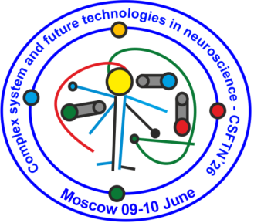

Москва, Россия

ГЛУБОКОУВАЖАЕМЫЕ КОЛЛЕГИ!

Мы приглашаем вас принять участие в Пятой Международной летней школе «Сложные системы и технологии будущего в нейронауке - CSFTN 2026”. Цель проведения школы состоит в освещении передовых технологий в профилактической медицине будущего, направленным на эффективную раннюю диагностику и предотвращение развития заболеваний головного мозга.
В школе примут участие не менее 50 студентов и 10 лекторов из разных стран, включая Россию, Китай, Иран и Белоруссию. Мировые лидеры из области нефрофизиологии, физики, оптики и электроники представят прогрессивные решения, которые кардинально меняют как подходы в понимании природы мозга, так и создают основу для развития прорывных технологий по управлению его функциями в состоянии норма и патологии. Школа пройдет с участием представителей института мозга в г. Москва и российского общества сомнологов.

Рабочие языки – английский, русский.

Школа пройдет в очной форме.

Для участия в работе школы необходимо заполнить регистрационную форму по ссылке https://lymphacomplex.com/form/registration-form

ВАЖНЫЕ ДАТЫ
31.05.2026 – Окончание срока подачи тезисов

КОНТАКТЫ

Место проведения:

Отель «Золотое кольцо».
119121, Смоленская ул., 5, Москва.

Телефон +7 (8452) 51-92-20
E-mail: lymphasleep@gmail.com

Материалы школы будут опубликованы в сборнике тезисов и размещены в elibrary.ru.

По окончании конференции участникам будут выданы сертификаты.

Будет проведен конкурс среди студентов за лучшие постеры с вознаграждением (https://lymphacomplex.com/posters).
Оргкомитет оставляет за собой право отбора и редактирования присылаемых материалов.

Сайт конференции: https://lymphacomplex.com

ОРГКОМИТЕТ

Семячкина-Глушковская Оксана Валерьевна (Саратов, Россия);
Иллариошкин Сергей Николаевич (Москва, Россия);
Полуэктов Михаил Гурьевич (Москва, Россия);
Салмина Алла Борисовна (Москва, Россия).

Секретарь: Кайбелева Эльмира Исмаиловна

Подробная программа конференции: https://lymphacomplex.com/program.


Добро пожаловать в Москву!

